報道関係各位
2021年12月2日
日本うま味調味料協会
第6回「うま味調味料活用！郷土料理コンテスト2021」
2021年受賞作品を発表！
優勝は、山形県の郷土料理【芋煮】
山形の正統派芋煮で減塩48％を実現
日本うま味調味料協会（所在地：東京都中央区／会員企業：味の素株式会社、三菱商事ライフサイエンス株式会社、ヤマサ醤油株式会社、株式会社新進）は、今年で6回目となる「うま味調味料活用！郷土料理コンテスト2021」の受賞作品を発表しました。
今年も、栄養学・調理学を学ぶ学生（大学生から中学生まで）や、管理栄養士、栄養士、調理師、ご家族などの多岐にわたるチームから合計67件のエントリーがありました。厳正な審査のもと、山形県のぐるもん・管理栄養士チームの「芋煮」が優勝作品として選ばれました。また、毎年話題となるSDGs賞は、ご家族で応募されたKANO’sの「みょうが寿司」（富山県）が受賞。どの受賞作品もその地域に愛される郷土料理を、新しい発想で上手にうま味を活かして減塩することで、次世代に向けて健康的に継承されるレシピとなっています。なお、受賞作品の平均減塩率は46％でした。
第6回「うま味調味料協会 郷土料理コンテスト2021」 受賞作品一覧
【優勝】 山形県 「芋煮」 ぐるもん・管理栄養士
【準優勝】 岡山県 「蒜山おこわ」 みまっぱ食チーム
（美作大学 生活科学部 食物学科）
【うま味活用賞】 長崎県 「角煮まんじゅう」 長崎女子短期大学 古賀研究室
（長崎女子短期大学 生活創造学科 栄養士コース）
【SDGs賞】 富山県 「みょうが寿司」 KANO’s（家族）
【伝承賞】 奈良県 「奈良和え」 畿央大学ヘルスチーム菜良チームD
（畿央大学 健康科学部 健康栄養学科）
【郷土愛賞】 愛媛県 「伊予さつま汁」 だし屋のふたご
（福岡女子大学 国際文理学部 食・健康学科）
本コンテストは、素材の味を引き立てる働きのあるうま味調味料の活用により、「おいしく減塩」された郷土料理レシピを募集し、毎年、受賞作品を全国へ発信しながら、郷土料理の食文化や味わい等を、健康的に次世代へ継承していくことを目指しています。
なお、本コンテストの表彰式は、2021年12月11日（土）に行われ、後日当協会ホームページで公開する予定です。https://www.umamikyo.gr.jp/contest_result_06.html
【お問い合わせ】日本うま味調味料協会 | TEL：03-3551-8368 | E-mail：office@umamikyo-jp.com

第6回「うま味調味料活用！郷土料理コンテスト2021」 受賞作品の概要
2021年11月13日最終選考
【優勝】山形県「芋煮」  チーム名：ぐるもん（管理栄養士）  減塩率：48%  作品概要：うま味調味料をはじめとする減塩の工夫や、冷凍食品の里芋を用いるなどの工夫をして、山形の県民食の芋煮を、新世代でも作りやすいようにした点を評価。うま味調味料の活用方法も多彩（牛肉の下味とこんにゃくの下処理に活用）。 |  | 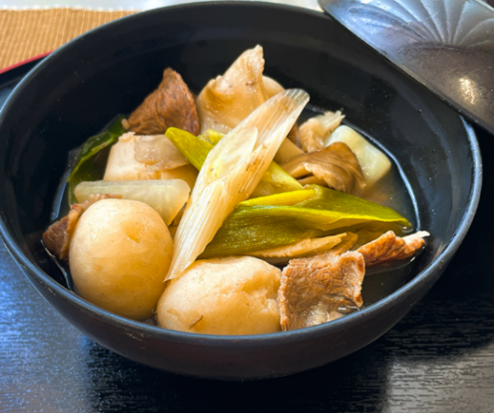
【準優勝】岡山県「蒜山おこわ」  チーム名：みまっぱ食チーム（美作大学生活科学部食物学科）  減塩率：65%  作品概要：ルーツは鳥取県の大山おこわ。昭和30年代に地域興しとして、大麦を加え、誕生した「蒜山（ひるぜん）おこわ」を伝統郷土料理として取り上げたレポート。減塩率が65%と非常に高く、伝統的な食事を摂りつつ、食物繊維が摂れる点を評価。 |  | 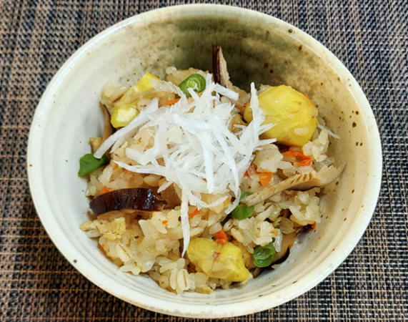
【うま味活用賞】  チーム名：長崎女子短期大学  古賀研究室（生活創造学科  栄養士コース）  減塩率：49%  作品概要：まんじゅうの皮にうま味調味料を使っておいしく減塩することに成功。うま味調味料による減塩の可能性を広げた。（パンの減塩などへの活用の可能性） | 【SDGs賞】  チーム名：KANO’s（家族）  減塩率：30%  作品概要：  家庭では作られなくなった郷土料理を復活させた。  塩漬けを甘酢漬けに変更するアイデアを思いつき、効果的に減塩した。『一人一人が身近な食材を育て、使い、現代に合うように伝統料理をアレンジしながら無理なく生活に取り入れられたら』というチームのコメントが印象的。
【伝承賞】  チーム名：畿央大学ヘルス  チーム菜良チームD  （畿央大学 健康科学部  健康栄養学科）  減塩率：46%  作品概要：『先人達の知恵や想いを途絶えさせることなく、伝統的なレシピに敬意をもって減塩して伝えたい』というチームのコメントが印象的。うま味調味料を活用しておいしく減塩した。 | 【郷土愛賞】  チーム名：だし屋のふたご  （福岡女子大学 国際文理学部  食・健康学科3年）  減塩率：38%  作品概要：鯛と味噌を焼いて擂る工程を、オーブンを使いことで、新世代でもより作りやすく工夫。鯛の下味にうま味調味料を用い、生臭みを抑えた。みかんの皮上手に取り入れて愛媛らしさを表現。郷土料理を通じて愛媛の魅力を発信したいという郷土愛が感じられた。

